关于2016年春季学期校内、外办学单位实行考务新方案的通知

为了提升考务工作的信息化程度，减少人为因素导致的考务工作失误，提高工作效率，总校制定了考务改革新方案，并于2015年秋季学期对校内单位及校外4个学习中心进行了考务改革试点。经过对试点单位考务工作总结评估，总校决定于2016年春季学期开始按照考务新方案全面实行试卷制卷和阅卷信息化。现将考务新方案和前期学习中心需要做的相关准备工作通知如下：
一、考务新方案：
1、学习中心和学生在考务平台约考方式不变，约考完成后由原来学习中心安排考场改为由总校统一按照虚拟考室号进行考场安排制卷，考场安排策略为混编考场，即按标准考场30人设定，多个科目课程可能会编在同一个考场，但是开、闭卷科目不会编在同一考场。
2、由总校打印签到表，学习中心只需将实际考室与虚拟考室进行对应即可，考生考前可在系统打印出本人考试安排表。
3、取消学习中心粘贴条形码环节，改为学生全部信息和条形码打印在答题卡上，学生只需要考试时核对信息后签名即可。
4、总校根据综合管理平台的考场安排进行试卷装袋。同一场次同一考场的试卷不分科目混装入一个试卷袋中，一个卷袋对应一张签到表。
5、部分学习中心设有多个考点，学习中心只需要约考前在考务平台对学生进行考点确认，总校进行考场安排时系统会自动按照考点进行考场安排，试卷打印和装袋也自动按考点进行，不再由学习中心提前分卷。
二、准备工作：考点设置
为了顺利按照考务新方案完成本学期考务工作，请校内、外所有办学单位在2016年3月30日前在综合管理平台对所有老生进行考点设置，以便约考完成后系统自动按照考点进行考场安排。考点设置操作流程请见附件。
2016春季新生考点设置由总校在新生报名系统中添加考点选项，新生报名时学习中心为学生选择考点即可。对于之前已生成学籍的新生，仍旧按照老生考点设置方法修改新生考点信息。
对于考务新方案的具体操作流程，总校将于约考工作完成后进行远程视频培训，具体安排请关注总校通知。

附件：综合管理平台考点设置流程

继续教育学院教学管理中心
2016年3月7日

附件：综合管理平台考点设置流程
综合管理平台为每一个学生增加了考点属性。考点属性由学习中心管理人员为学生设置，不设置将视为只有一个考试地点。
考点设置模块在综合管理平台【考务管理】-【学生考点】中，学生考点设置根据班级情况的不同有以下几种设置方法：
第一种情况：整个班的学生都在同一个考点，无例外
设置方法：搜索班级代码，点击【考点设置】，一次设置完整个班级考生的考点信息。
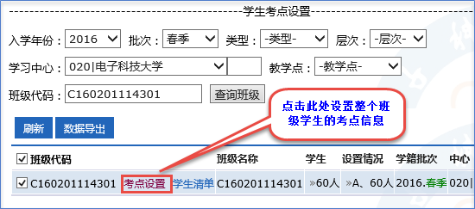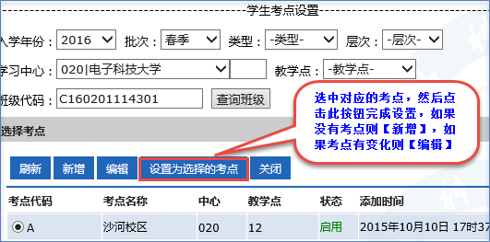
第二种情况：一个班的学生大部分在考点A，个别在考点B。
设置方法：搜索班级代码，点击【考点设置】，将整个班级的考点信息全部设置为考点A，然后点击学生清单，找到在考点B的考生，点击【考点设置】将对应的考生考点设置为考点B。
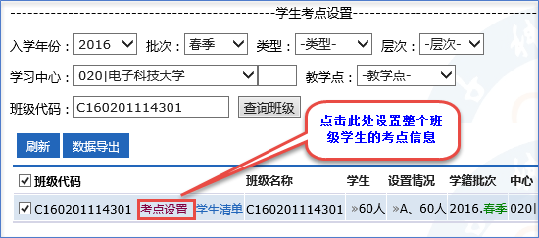
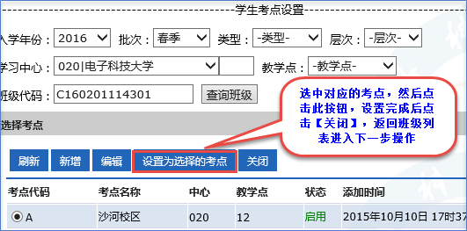
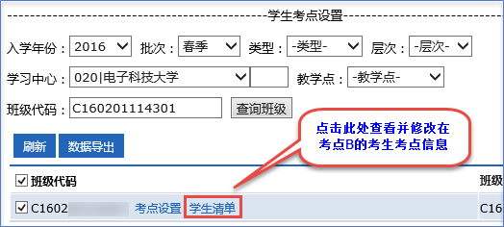
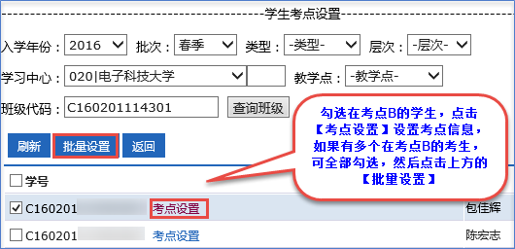

第三种情况：一个班在不同考点都有多个学生
设置方法：搜索班级代码，点击【学生清单】，勾选同一个考点的学生，然后点击【批量设置】，重复此操作直到完成所有考点学生的设置。
